РЕШЕНИЕ ЛИНЕЙНОГО УРАВНЕНИЯ ПЕРЕНОСА.
ПОСТРОЕНИЕ НЕЯВНОЙ ИТЕРАЦИОННОЙ РАЗНОСТНОЙ СХЕМЫ ДЛЯ ОДНОРОДНОГО УРАВНЕНИЯ ПЕРЕНОСА

Цель работы – приобрести навыки аппроксимации производных и построения численных методов решения смешанной краевой задачи для уравнения переноса с использованием неявной схемы итерационной разностной схемы.

Постановка задачи

Построить разностную схему и получить решение для однородного линейного уравнения переноса в заданной расчетной области при известных граничном и начальном условиях.
Уравнение переноса
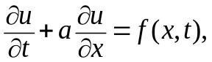
где 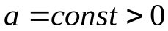 – характеристика переноса (скорость); 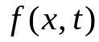 – однородная правая часть уравнения, тогда получим:
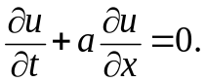 (1.1)
Расчетная область
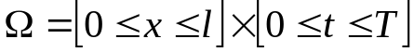. (1.2)
Дополнительные условия:
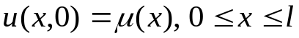 - начальное условие (НУ);
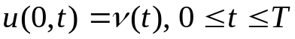 - граничное условие (ГУ). (1.3)

Порядок выполнения работы

- Построить неявную итерационную разностную схему для решения уравнения переноса.
- Реализовать решение уравнения переноса с использованием полученной разностной схемы. Решение выполнить в среде Mathcad согласно варианту, указанному преподавателем.
- Проанализировать полученные результаты.

Типовой вариант

Запустите расчетную среду Mathcad. Создайте новый документ и сохраните его под своим уникальным именем. Дальнейшее решение выполняется согласно выданному варианту. В данном примере выбраны такие значения величин и функций:

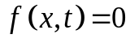, 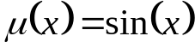, 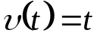, 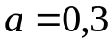, 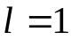, 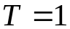.

Введите входные данные:
начальное и граничное условия задачи –
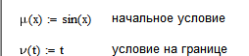
правая часть уравнения переноса –
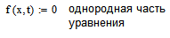
необходимые константы для работ–

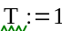
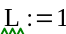
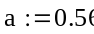 скорость переноса
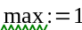

Выберите величины шагов h (по оси x) и τ (по оси t). Для данного варианта примем такие значения шагов:

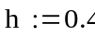  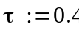 | (1.4)

Подсчитайте количество разбиений сетки для выбранных величин шага:

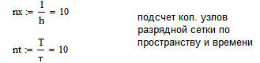

Далее необходимо построить разностную схему для решения уравнения переноса. Будем производить аппроксимацию при помощи шеститочечного шаблона (рис. 1).
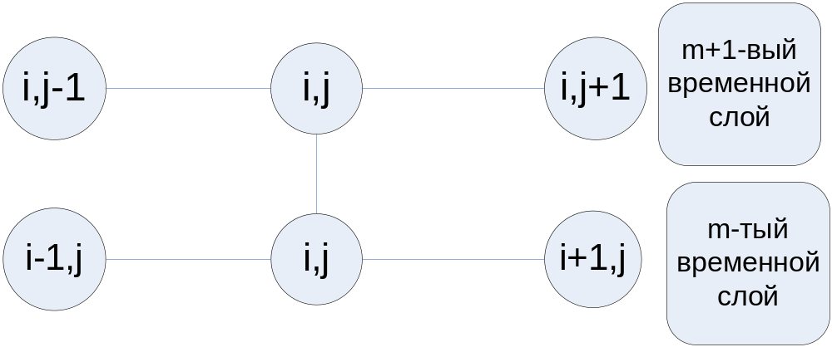
Рисунок 1 – Шеститочечный шаблон аппроксимации производной

Далее, заменим производные уравнения (1.1) их разностными приближениями согласно шеститочечному шаблону в сетке значений 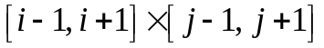. Неизвестными являются значения на m+1 слое.
Для удобства будем записываются индексы по оси OX снизу, а по оси OY – сверху (ось по времени) :

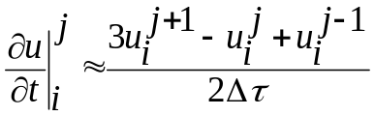, 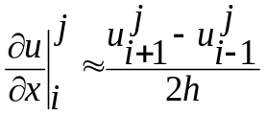.

Как видно из формул приближения производных, мы используем трехточечное приближение производной по времени, а по координате приближаем с помощью центрально-разностной формулы. Ввиду особенности уравнения мы прейдем к матрице структурно представляющей трехдиагональную, ленточну матрицу. Для решения систем трехдиагонального вида будет целесообразно применить метод прогонки, который отлично ведет себя с разреженными системами. На выходе получим вектор-столбец значений, который является решением системы уравнений. Приступим к формированию системы необходимого вида.
Для решения уравнения вдоль оси OX постройте разностную схему, соответствующую изображенному на рис. 1 шаблону.
Заменив частные производные уравнения (1.1) на их соответствующие приближения, применим итеративный метод Ньютона, перенесем слагаемые в разные части уравнения и умножим обе части на 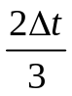, тогда получим:
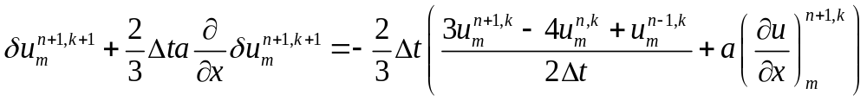
После сокращений и выносов слагаемых за скобки получим следующее:

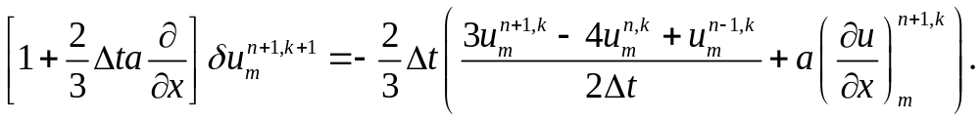

В отличие от явной разностной схемы здесь необходимо найти три неизвестных значения функции, что невозможно сделать, используя одно уравнение. Запишем уравнение (1.1) в виде:

где 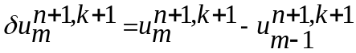.

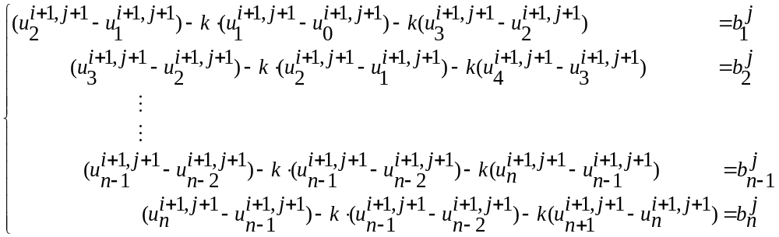
где 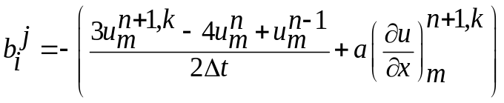, 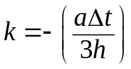

Выделив из этого уравнения трехдиагональную структуру системы, как показано ниже. Первую строку матрицы решения найдем, используя начальное условие . Каждую последующую строку найдем рекурсивно, используя значения предыдущей строки.

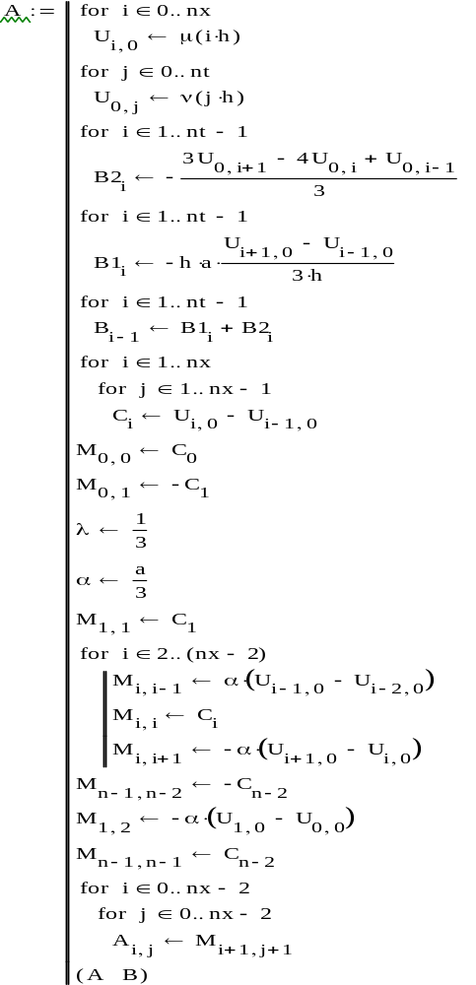
Рисунок 2 – Приведение структуры системы к нужному виду

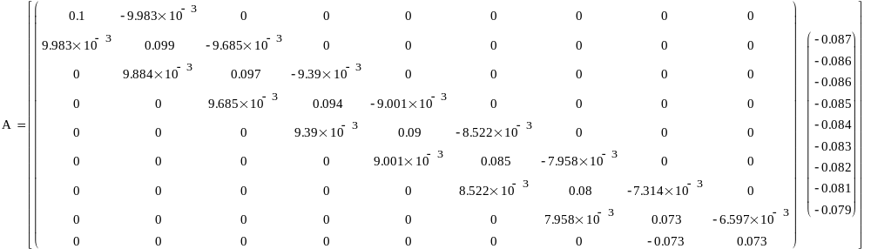

Рисунок 3 – Сформированная система и вектор правых частей

Теперь сможем применить алгоритм численного решения уравнения переноса метод прогонки, для этого склеим матрицу А и стобец В (рис. 3) в одно целое (рис. 4):

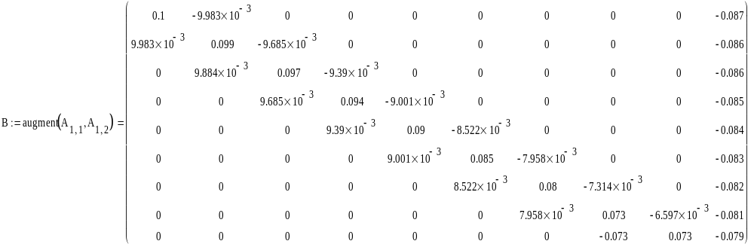
Рисунок 4 – Склеивание данных

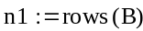
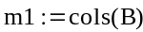
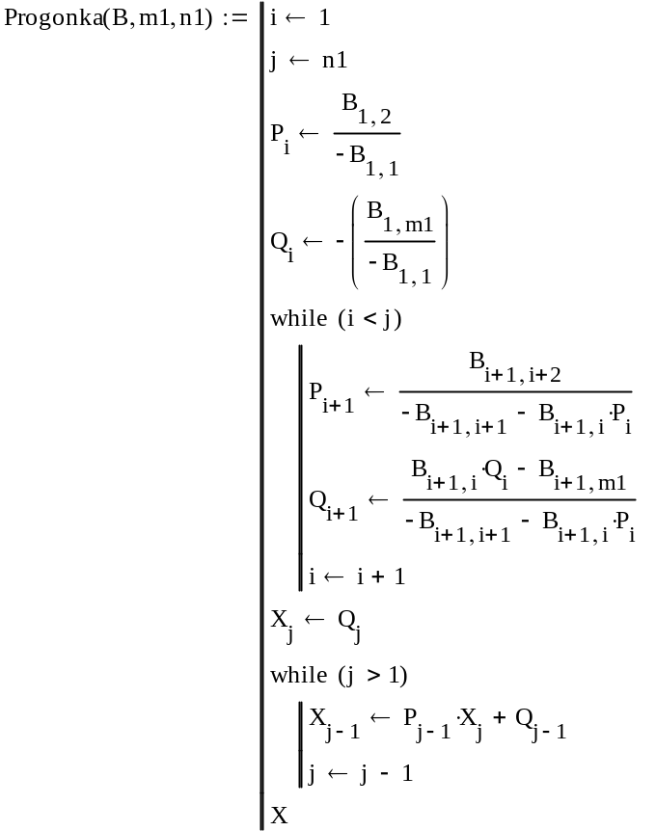
Решение системы при помощи метода прогонки
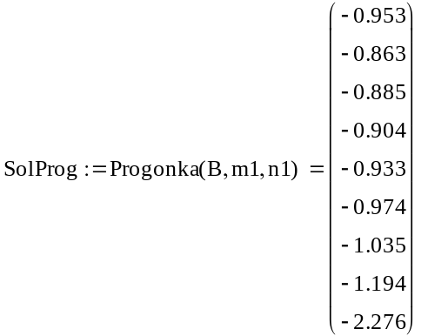

Рисунок 5 – Алгоритм нахождения численного решения. Метод прогонки

Результат численного решения уравнения переноса показан на рисунке 5, а визуальное отображение показано на рисунке 6. Отсюда можно увидеть скорость переноса.
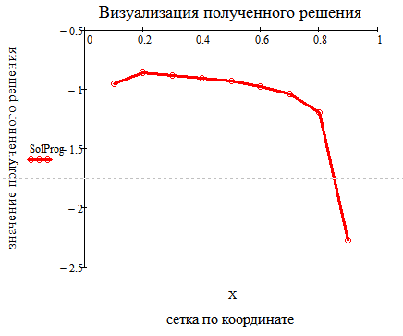
Рис. 1.4. Результат численного решения уравнения переноса

Варианты заданий
Вариант | 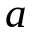 | 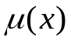 | 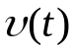
1 | 1,2 | 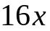 | 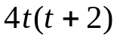
2 | 1,4 | 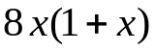 | 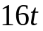
3 | 1,2 | 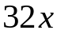 | 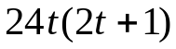
4 | 1,1 | 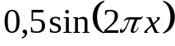
5 | 1,1 | 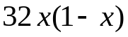 | 0
6 | 1,2 | 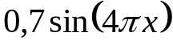 | 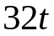
7 | 1,1 | 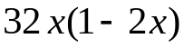 | 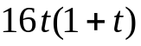
8 | 1,4 | 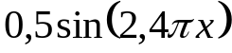 | 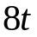
9 | 1,0 |  | 0
10 | 1,2 | 0 | 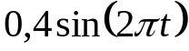
11 | 1,4 | 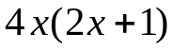 | 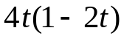
12 | 1,3 | 0 | 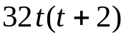
13 | 1,3 | 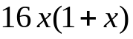
14 | 1,7 |  | 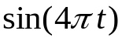
15 | 1,3 | 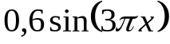 | 0
16 | 1,2 | 0 | 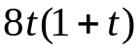
17 | 1,6

